PERUBAHAN POLA RUANG CAFE DI JALAN SIDUMORO KECAMATAN LOWOKWARU KOTA MALANG DAN

JALAN RAYA DERMO KECAMATAN DAU KABUPATEN MALANG

Agustina Nurul Hidayati1*, Mohammad Reza ², Syaril Ramadhan³

Abstrak
Perubahan pola ruangan penting dilakukan terutama daerah perkotaan. Kota dalam perjalanannya selalu tumbuh dan berkembang, dan salah satu penyebab terjadinya pertumbuhan dan perkembangan kota adalah adanya pertumbuhan ekonomi. Faktor yang mempengaruhi pola tata ruang adalah kondisi perekonomian dan kesejahteraan masyarakat. Pembahasan mengenai tingkat kesejahteraan dan pemerataan ekonomi, sesungguhnya masih bersifat sangat terbuka untuk dikemukakan dalam suatu media diskusi lebih lanjut. Dua kawasan yang berkembang pesat di kota Malang adalah kawasan jalan Dermo dan kawasan jalan Sudimoro. Kawasan jalan Dermo adalah kawasan yang terletak dekat kampus Universitas Muhammadiyah Malang.
Penelitian ini pada 2 kawasan yaitu Kawasan jalan Sudimoro terdiri dari 41 cafe di Kelurahan Mojolangu Kecamatan Lowokwaru sedangkan Kawasan jalan Dermo 37 cafe di Desa Mulyoagung Kecamatan Dau. Metode penelitian menggunakan Variabel dan Definisi Operasional Variabel melalui data kuisioner responden, sedangkan metode Analisa menggunakan tumpang tindih lahan atau Overlyay untuk melihat perubahan lahan yang terjadi selama 5 tahun dan analisa deskriptif digunakan untuk menjelaskan hasil kuisioner.
Hasil dari penelitian menunjukkan bahwa 1) Perubahan pola ruang pada wilayah penelitian kawasan jalan Dermo dan kawasan jalan Sudimoro yang sebelumnya Lahan berubah menjadi cafe 2) Hasil overlay perubahan penggunaan lahan menjadi cafe dan kemampuan lahan pada wilayah penelitian kawasan jalan Dermo dan kawasan jalan Sudimoro berdasarkan klaster kemampuan lahan 3) Faktor – faktor penentu yang mempengaruhi perubahan penggunaan lahan pada wilayah penelitiaan yaitu Kondisi Fisik Lingkungan, Harga Lahan, Sarana an Prasarana Pendukung dan aksesibilitas.

Kata Kunci: Perubahan, Pola Ruang, Cafe

Abstract
Changes in room patterns are important, especially in urban areas. Cities in their journey always grow and develop, and one of the reasons for the growth and development of cities is economic growth. Factors that influence spatial planning patterns are economic conditions and people's welfare. The discussion regarding the level of welfare and economic equity is actually still very open to be put forward in a media for further discussion. Two areas that are growing rapidly in the city of Malang are the Dermo street area and the Sudimoro street area. The Dermo street area is an area located near the Malang Muhammadiyah University campus.
This research was conducted in 2 areas, namely the Sudimoro street area consisting of 41 cafes in Mojolangu Village, Lowokwaru District, while the Dermo Street area has 37 cafes in Mulyoagung Village, Dau District. The research method uses Variables and Variable Operational Definitions through respondent questionnaire data, while the Analysis method uses land overlap or Overlyay to see land changes that have occurred over 5 years and descriptive analysis is used to explain the results of the questionnaire.
The results of the study show that 1) Changes in spatial patterns in the research area of the Dermo road area and the Sudimoro road area where previously the land turned into a cafe 2) The overlay results of changes in land use to a cafe and land capability in the research area of the Dermo road area and the Sudimoro road area based on clusters land capability 3) The determinants that influence changes in land use in the research area are the Physical Conditions of the Environment, Land Prices, Supporting Facilities and Infrastructure and accessibility.
Keywords: Change, Space Pattern, Cafe

PENDAHULUAN
Kepadatan penduduk yang terus meningkat utamanya di wilayah perkotaan akan mempengaruhi kualitas kota yaitu pada penghasil limbah serta pencemaran lingkungan akibat ulah mereka. Hal ini karena pola hidup mereka cenderung tidak memperhatikan dampak terhadap lingkungan yang kemudian akan mengancam kesehatan masyarakat serta keberlanjutan lingkungan. Di Indonesia masalah kependudukan merupakan salah satu permasalahan yang selalu mendapat perhatian serius dari pemerintah, karena jumlah penduduk di Indonesia yang selalu mengalami peningkatan. Berdasarkan data Badan Pusat Statistik (BPS) merilis bahwa jumlah penduduk Indonesia pada tahun 2000 sebesar 206.264.595 jiwadan meningkat pada tahun 2010 menjadi 237.641.326 jiwa. Pada hasil Survei Penduduk Antar Sensus (SUPAS) tahun 2015 menunjukan jumlah penduduk Indonesia terus meningkat yaitu sebesar 255.182. 144 jiwa.
Penggunaan lahan merupakan wujud nyata dari pengaruh aktivitas manusia terhadap sebagian fisik permukaan bumi. Faktor yang menyebabkan perubahan penggunaan lahan adalah semakin meningkatnya jumlah penduduk, sedangkan luas lahannya tetap. Pertambahan penduduk dan perkembangan tuntutan hidup akan menyebabkan kebutuhan ruang sebagai wadah semakin meningkat. Perubahan fungsi lahan ini merupakan suatu transformasi dalam pengalokasian sumber daya lahan dari satu penggunaan atau fungsi kepada penggunaan lainnya dikarenakan adanya faktor internal maupun eksternal
Perubahan pola ruangan penting dilakukan terutama daerah perkotaan. Kota dalam perjalanannya selalu tumbuh dan berkembang, dan salah satu penyebab terjadinya pertumbuhan dan perkembangan kota adalah adanya pertumbuhan ekonomi. Menurut William Alonso, dengan adanya pertumbuhan ekonomi, suatu kota atau negara cenderung untuk tumbuh, ukurannya bertambahdan strukturnya berubah (Alonso dalam Wijayanti, 1998).
Unsur yang terkait dengan perubahan pola ruangan dalam pertumbuhan kota lainnya adalah unsur penduduk. Seiring berkembangnya beragam aktivitas perkotaan, memicu pertumbuhan penduduk sebagai sarana pelaksananya. Di kota-kota besar laju pertumbuhan penduduk rata-rata sebesar 5,36 % pertahun (Soedjito, 1996), oleh karena itu faktor penduduk menjadi salah satu kontribusi terbesar bagi terbentuknya aktivitas perkotaan.
Untuk menampung aktivitas penduduk membutuhkan lahan yang tidak sedikit, hingga pada akhirnya terjadipersainganlahan kota yang luasannya terbatas.
Adanya peningkatan jumlah penduduk menjadi salah satu faktor mempengaruhi menyebabkan terjadinya peningkatan kegiatan sosial ekonomi, juga peningkatan kebutuhan pelayanan, dan selaras dengan itu terjadi peningkatan prasarana. Sebagai Sistem Kota, Prasarana (infrastruktur) merupakan kelengkapan dasarlingkungan, kawasan kota, atau wilayah (ruang/spatial). Dimana dengan perkembangan tersebut akanmempengaruhi tingkatkepadatan dan juga pola pergerakan penduduk di suatuwilayah (Bambang Riyanto 2007).
Perubahan pola ruang pemanfaatan lahan dari fungsi permukiman ke fungsi lain. Perkembangan kota cenderung meningkat diikuti pula oleh permasalahan-permasalahan yang semakin kompleks, oleh sebab itu diperlukan data dan informasi yang dapat digunakan untuk memecahkan permasalahan yang terjadi. Peta merupakan salah satu sarana yang baik dalam menyajikan data dan informasi, melalui peta dapat diketahui informasi yang berkaitan dengan ruang muka bumi sekaligus dapat digunakan sebagai dasar analisis perencanaan penggunaan lahan.
Kota Malang merupakan salah satu Kota terbesar kedua di Provinsi Jawa Timur setelah Kota Surabaya. Kota Malang dijuluki sebagai Kota Pendidikan. Hal ini karena banyak sekali terdapat perguruan tinggi baik negeri maupun swasta di Kota Malang. Sehingga kota ini dapat menarik banyak pelajar untuk melanjutkan jenjang pendidikan tingginya di Kota Malang dari pada di Kota Lainnya. Adapun di Kota Malang terdapat lima perguruan tinggi negeri seperti Universitas Brawijaya, Universitas Islam Negeri Malang, Universitas Negeri Malang, Politeknik Negeri Malang, dan Politeknik Kesehatan Malang. Selain itu ada juga beberapa perguruan tinggi swasta yang tidak kalah kualitasnya dibanding ke lima perguruan tinggi negeri tersebut seperti Universitas Muhammadiyah Malang, Universitas Islam Malang, Universitas Merdeka, Universitas Tribuana Tunggadewi, Universitas Widyagama dan lain-lain.
Sebagai kota yang mengalami pembangunan yang sangat pesat. Kota Malang mengalami peningkatan di tiap tahunnya. Menurut data yang dilansir dari Badan Pusat Statistik (BPS) Kota Malang pada tahun 2017 jumlah total penduduk di Kota Malang yakni

mencapai sekitar 856.410 jiwa dengan rincian
422.276 jiwa penduduk laki-laki dan 434.134 penduduk perempuan.
Berdasarkan data Badan Pusat Statistik (BPS) secara rinci penduduk di Kota Malang yakni Kecamatan Lowokwarudengan 194.521 jiwa, Kecamatan Sukun dengan 191.513 jiwa, Kecamatan Kedungkandang dengan 188.175 jiwa, Kecmatan Blimbing dengan 178.564 jiwa, dan Kecamatan Klojen dengan 103.637 jiwa. Selain itu, data tersebut juga menjelaskan bahwa Kecamatan Lowokwaru menjadi kecamatan dengan jumlah oenduduk terbanyak. Hal ini karena kecamatan ini menjadi pusat dari Kota Malang dan memiliki kepdatan penduduk yang sangat tinggi. Sementara Kecamatan Klojen menjadi kecamatan dengan penduduk terendah, karena kecamatan inimerupakan kecamatan dengan luas wilayah terendah.
Faktor yang mempengaruhi pola tata ruang adalah kondisi perekonomian dan kesejahteraan masyarakat. Pembahasan mengenai tingkat kesejahteraan dan pemerataan ekonomi, sesungguhnya masih bersifat sangat terbuka untuk dikemukakan dalam suatu media diskusi lebih lanjut. Namun demikian, sebagai bahan pembahasan mengenai pencapaian pemerintah daerah dalam mewujudkan pemerataan ekonomi bagi masyarakat Kota Malang, dapat diindikasikan dari tingkat pencapaian PDRB (Produk Domestik Regional Bruto) baik menggunakan dasar penghitungan harga konstan maupun harga berlaku.
Dua kawasan yang berkembang pesat di kota Malang adalah kawasan jalan Dermo dan kawasan jalan Sudimoro. Kawasan jalan Dermo adalah kawasan yang terletak dekat kampus Universitas Muhammadiyah Malang. Dari segi ekonomi kawasan jalan Dermo, juga mulai bermunculan salah satunya adalah café Malang agaknya bisa jadi salah satu alasan mengapa Kota Bunga belakangan dipadati beragam coffee shop. Menghangatkan diri sembari menyeruput secangkir kopi dan nongkrong di kafe memang cukup asyik, apalagi bersama teman. Salah satu kedai kopi yang wajib Teman Traveler sambangi adalah Equal Coffee Malang. Profesi barista atau peracik kopi umumnya digeluti pria. Namun di Equal Coffee Malang, Teman Traveler akan menemukan pemandangan berbeda. Begitu masuk, kalian bakal disambut dua barista wanita ramah. Dengan sigap mereka akan menanyakan pesanan Teman Traveler dan membuatkannya dalam sekejap. Sungguh menyenangkan,
disambut dengan pelayanan sigap dan cepat. Berdiri sejak September 2016, coffee shop berkonsep industrial ini bisa kalian temukan di Jalan Dermo no 169, Dau Malang.
Kawasan lain yang mengalami perubahan tata ruang adalah kawasan jalan Sudimoro. Kawasan Sudimoro, terbentang sepanjang 500 meter dengan mayoritas berjejer berbagai macam bangunan kedai kopi. Mulai dari kopi yang seharga lima ribu rupiah saja, hingga kopi yang seharga dua puluh lima ribu rupiah bisa ditemui di sana. Setengah kilometer, kanan-kiri jalan ada kedai kopi semua. Tak hanya kedai kopi kekinian dengan banyak anak-anak gaulnya, kedai kopi proletar yang masih lesehan dengan pelanggan-pelanggan dari kalangan bawah, menengah sampai atas juga ada.
Beberapa faktor yang mempengaruhi perubahan pola tata ruanga antara lain adalah tingginya jumlah penduduk di sebuah kota berbanding lurus dengan kebutuhan manusia tersebut diantaranya adalah banyaknya pertumbuhan ekonomi dengan semakin banyak café di koridor jalan Sidomoro Kecamatan Lowokwaru dan jalan raya Darmo kecamatan Dau.
Dari segi pertumbuhan ekonomi dengan semakin banyak café di koridor jalan Sidomoro Kecamatan Lowokwaru dan jalan raya Darmo kecamatan Dau menjadi kawasan banyak kedai kopi, yang menyebabkan budaya nongkrong pelajar. Budaya nongkrong merupakan bentuk ragam budaya yang ada di Indonesia. Meskipun kehadirannya dipandang sebelah mata, budaya nongkrong tetap eksis menjadi bentuk ekspresi keberagaman masyarakat di kala mengisi kekosongan waktu seperti berkumpul, berbincang, dan bahkan sambil menikmati hidangan tertentu. Lebih lanjut, budaya nongkrong juga berperan dalam meningkatkan kreativitas dalam berpikir dan berkarya. Kreativitas ini kemudian dituangkan dalam berbisnis dan usaha. Misalkan saja, banyaknya kafe atau kedai kopi sekarang menjadi wadah dalam memfasilitasi budaya nongkrong anakanak muda. Tidak hanya itu, tersebarnya warung kopi di malang cotohnya seperti dikoridor jalan sidomoro kecamtan lowokwaru dan koridor jalan raya darmo kecamatan dau yang semakin banyak.

METODE PENELITIAN
- Jenis Penelitian
Penelitian ini adalah penelitian deskriptif yaitu proses penelitian yang lebih mengarah pada pengungkapan masalah atau keadaan sebagaimana fakta yang ada. Hasil penelitian

difokuskan untuk memberi gambaran yang jelas tentang keadaan objek yang sedang diteliti. Penelitian deskriptif ini berusaha untuk mengevaluasi kesesuaian perubahan penggunaan tata runag di Jalan Raya Dermo dan Jalan Sudimoro Malang Timur.
Pendekatan yang digunakan dalam penelitian ini adalah pendekatan keruangan. Pendekatan keruangan adalah suatu pendekatan yang mengungkap gejala dan perubahan topologi serta pola pemanfaatan ruang. Pendekatan ini analisisnya menekankan pada distribusi satuan unit lahan yang akan dievaluasi penggunaan lahannya dengan kemampuan lahan di Kota Malang.
Langkah-langkah SIG dalam penelitian ini yaitu mengoverlay peta penggunaan lahan tahun 2015 dengan peta penggunaan lahan tahun 2019. Peta perubahan penggunaan tata ruang selanjutnya dioverlaykan dengan peta kemampuan lahan sehingga akan diketahui perubahan penggunaan lahan yang sesuai dengan kemampuan lahan dan yang tidak sesuai dengan kemampuan lahan yang akan dianalisis dengan analisa deskriptif.

Waktu dan Lokasi Penelitian
Penelitian ini dilaksanakan kurang lebih 5 (lima) bulan tepatnya pada tahun 2020, meliputi persaiapan dan pelaksanaan. Adapun seluruh rangkaian penelitian ini bertempat di Koridor kawasan Jalan Sudimoro dan Koridor Kawasan Jalan Raya Dermo.
- Waktu Penelitian
Penelitian ini dilaksanakan pada bulan Juni -
November 2020
- Lokasi Penelitian
Lokasi Penelitian ini berada di kawasan jalan Dermo Kabupaten Malang dan Kawasan Jalan Sudimoro Kota malang.

Variabel dan Definisi Operasional Variabel
Variabel menurut Hatch dan Farhady (Sugiyono, 2015, h. 38) adalah atribut atau obyek yang memiliki variasi antara satu sama lainnya. Identifikasi variabel dalam penelitian ini digunakan untuk membantu dalam menentukan alat pengumpulan data dan teknis. Definisi operasional variabel penelitian menurut Sugiyono (2015, h.38) adalah suatu atribut atau sifat atau nilai dari obyek atau kegiatan yang memiliki variasi tertentu yang telah ditetapkan oleh peneliti untuk dipelajari dan kemudian ditarik kesimpulannya. Definisi variabel-variabel penelitian harus dirumuskan untuk menghindari kesesatan dalam mengumpulkan data. Variabel dan defenisi erosionalal dalam penelitian ini adalah sebagai berikut:
a. Variabel dalam penelitian
- Luas perubahan penggunaan lahan.
- Kesesuaian perubahan penggunaan lahan dan kelas kemampuan lahan
- Faktor – faktor yang mempengaruhi perubahan lahan
b. Definisi Operasi Variabel
- Penataan ruang kota adalah penataan ruang di atas dapat dikatakan bahwa tata ruang kota merupakan suatu kegiatan merencanakan, menata, membangun dan mengatur agar daerah kota menjadi lebih baik dan mendatangkan manfaat bagi masyarakat yang tinggal di dalamnya
- Penggunaan lahan adalah merupakan seluruh daerah pada permukaan bumi yang menjadi tempat bagi makhluk hidup dalam menjalankan kegiatannya sekaligus menjadi salah satu sumber daya bagi makhluk hidup dalam melakukan kehidupannya tersebut.
- Pola ruang kota adalah sebagai perwujudan struktur dan pola peruntukan ruang baik sebagai fungsi lingdung dan fungsi budidaya yang mencerminkan citra dan identitas sebuah kawasan.

Popolasi dan Sampel
Populasi dan sampel pada penelitian ini digunakan untuk menentukan sebaran atau jumlah sampel dan cara teknik samling untuk mendapatkan jawaban sesuai dengan tujuan penelitian. Populasi dan sampel pada penelitian ini adalah sebagai berikut:
a. Populasi
Populasi dalam penelitian ini adalah keseluruhan unit penggunaan lahan di wilayah kawasan jalan Dermo Kabupaten Malang dan kawasan jalan Sudimoro Kota Malang pada tahun 2015 dan 2020
b. Sampel
Pengambilan sampel dalam penelitian ini menggunakan sampel acak (random sampling). Setiap varian perubahan penggunaan lahan yang terpilih dianggap representative (mewakili). Jumlah sampel dalam penelitian ini ditentukan dengan menggunakan formula Anderson (Lo, 1996: 277), yaitu:
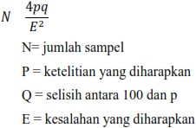

Metode Pengumpulan data
Menurut Suharsimi Arikunto (1998: 134) metode pengumpulan data adalah cara-cara yang dapat digunakan oleh peneliti untuk mengumpulkan data. Pengumpulan data merupakan hal yang sangat penting karena data yang didapatkan akan sangat menentukan proses dan hasil dari penelitian. Sehingga pengumpulan data harus dilakukan dengan teknik yang benar sesuai dengan data yang akan dicari, untuk memperoleh data dalam penelitian ini menggunakan metode:
a. Survey Primer
- Dokumentasi
- Observasi
- Kuisioner
b. Survey Sekunder
Survey sekunder adalah kegiatan pengumpulan data-data dari Satuan Kerja Perangkat daerah (SKPD) atau instansi terkait dengan penelitian dan literatur- literatur yang mendukung pelaksanaan penelitian. Data-data yang dibutuhkan dalam penelitian yang dilakukan oleh peneliti yaitu bersumber pada dinas terkait Kota Malang.

Metode Analisis Data
a. Analisa Overlay
Teknik ini digunakan untuk mengetahui kesesuaian perubahan penggunaan lahan dengan kemampuan lahan. Peta-peta yang ditumpangsusunkan adalah peta penggunaan lahan tahun 2015 dengan peta penggunaan lahan tahun 2019. Hasil overlay berupa peta perubahan penggunaan lahan tahun 2015- 2019, setelah itu peta ditumpang susunkan dengan peta kemampuan lahan. Teknik overlay juga digunakan untuk mengetahui tingkat kesesuaian perubahan penggunaan lahan tahun 2015-2019 dengan kemampuan lahan. Hasil Overlay diklasifikasi menjadi dua kategori yaitu perubahan penggunaan lahan sesuai dengan kemampuan lahan dan perubahan penggunaan lahan tidak sesuai dengan kemampuan lahan. Analisis SIG dilakukan dengan menggunakan software Arcgis 10.3.
b. Analisis Deskriptif
Analisis deskriptif digunakan untuk menjelaskan hasil-hasil temuan di lapangan. Hasil temuan dari penelitian tersebut antara lain luas perubahan penggunaan lahan dan tingkat kesesuaian perubahan penggunaan lahan dengan kemampuan lahan. Selain itu Analisa deskriptif juga digunakan untuk menjelaskan hasil kuisioner yang dijelaskan dalam bentuk grafik dan bagan.

HASIL DAN PEMBAHASAN
Pembahasan ini akan dibahas mengenai Perubahan Pengunaan Lahan dan Kemampuan Lahan di Kawasan Jalan Sudimoro dan Kawasan Jalan Darmo. Berikut ini pembahasannya.

Analisa Perubahan Penggunaan Lahan
Adapun pembahasan Perubahan Penggunaan Lahan sebagai berikut.
  - Perubahan Penggunaan Lahan Jalan Sudimoro Berdasarkan hasil overlay penggunaan lahan di Jalan Sudimoro Tahun 2017 – 2021 didapatkan total luas lahan yang berubah menjadi café adalah 1,387 Ha, dimana jenis perubahan penggunaan lahan terbanyak terjadi pada lahan Tanah Kosong menjadi Café dengan luas 0,638 Ha atau 46% dari total luas perubahan lahan di Jalan Sudimoro yang menjadi penggunaan lahan Café.
Tabel 1. Perubahan Penggunaan Lahan Jalan Sudimoro

No | Perubahan Penggunaan Lahan | Luas (Ha) | Persentase (%)
1 | Perdagangan dan Jasa-Cafe | 0.073 | 5.  28
2 | Permukiman-Cafe | 0.144 | 10.39
3 | Sawah-Cafe | 0.531 | 38.31
4 | Tanah Kosong-Cafe | 0.638 | 46.02
Jumlah |  | 1.387 | 100.00
Sumber : Hasil Analisa, 2021

b. Perubahan Penggunaan Lahan Jalan Darmo Berdasarkan hasil overlay penggunaan lahan di Jalan Raya Darmo Tahun 2017 – 2021 didapatkan total luas lahan yang berubah menjadi café adalah 1,361 Ha, dimana jenis perubahan penggunaan lahan terbanyak terjadi pada lahan Sawah menjadi Café dengan luas 1,034 Ha atau 75,95% dari total luas perubahan lahan di Jalan Raya Darmo yang menjadi penggunaan lahan Café.
Tabel 2. Perubahan Penggunaan Lahan Jalan Darmo

No | Perubahan Penggunaan Lahan | Luas (Ha) | Persentase (%)
1 | Perdagangan dan Jasa-Cafe | 0.014 | 1.02
2 | Permukiman-Cafe | 0.166 | 12.21
3 | Sawah-Cafe | 1.034 | 75.95
4 | Tanah Kosong-Cafe | 0.147 | 10.82
Jumlah |  | 1.361 | 100.00
Sumber : Hasil Analisa, 2021

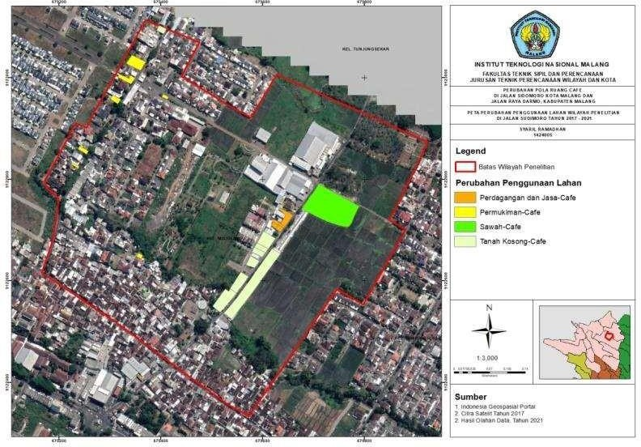
Peta 1. Perubahan Lahan di Jalan Sudimoro Tahun 2017 – 2021

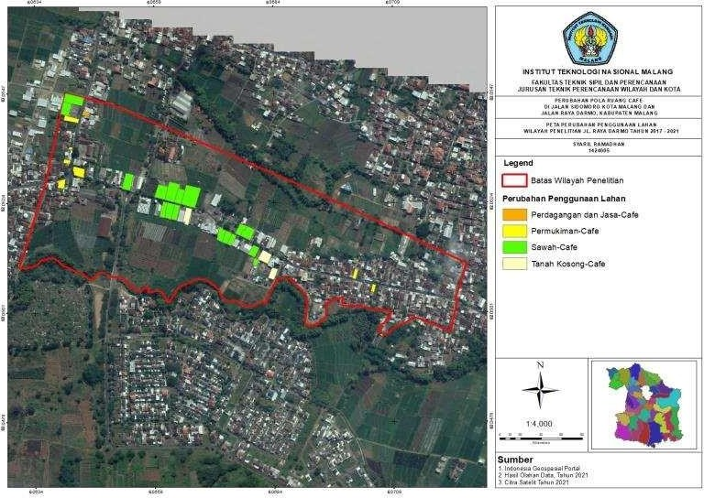
Peta 2. Perubahan Lahan di Jalan Darmo Tahun 2017 – 2021

Analisa Perubahan Penggunaan Lahan dan Kemampuan Lahan
Adapun pembahasan Perubahan Penggunaan Lahan sebagai berikut.
  - Perubahan Penggunaan Lahan dan Kemampuan Lahan Jalan Sudimoro
Hasil perubahan penggunaan lahan di Jalan Sudimoro dioverlay dengan peta Kemampuan Lahan Kota Malang untuk melihat perubahan penggunaan lahan dengan kelas kemampuan lahan di wilayah penelitian. Berdasarkan hasil overlay, perubahan penggunaan lahan menjadi café berada pada Kelas Kemampuan Lahan C dengan klasifikasi pengembangan Sedang memiliki luas 1,914 Ha dan Kelas Kemampuan Lahan D dengan Klasifikasi Pengembangan tinggi memiliki luas 0,136 Ha. Hasil overlay perubahan penggunaan lahan menjadi café dengan kemampuan lahan dapat dilihat pada tabel dan peta berikut :

Tabel 3. Perubahan Kemampuan Lahan Jalan Sudimoro

No | Jenis Perubahan Lahan dengan Kemampuan Lahan | Luas (Ha)
1 | Café - Kemampuan Pengembangan Sedang | 1.914
2 | Café - Kemampuan Pengembangan Tinggi | 0.136
3 | Kawasan Hutan - Kemampuan Pengembangan Sedang | 0.366
4 | Ladang - Kemampuan Pengembangan Sedang | 1.470
5 | Perdagangan dan Jasa - Kemampuan Pengembangan Sedang | 1.084
6 | Perdagangan dan Jasa - Kemampuan Pengembangan Tinggi | 0.203
7 | Permukiman - Kemampuan Pengembangan Sedang | 6.972
8 | Permukiman - Kemampuan Pengembangan Tinggi | 0.820
9 | Sawah - Kemampuan Pengembangan Sedang | 13.794
10 | Sawah - Kemampuan Pengembangan Tinggi | 0.597
11 | Tanah Kosong - Kemampuan Pengembangan Sedang | 0.987
12 | Tanah Kosong - Kemampuan Pengembangan Tinggi | 0.046
Sumber : Hasil Analisa,

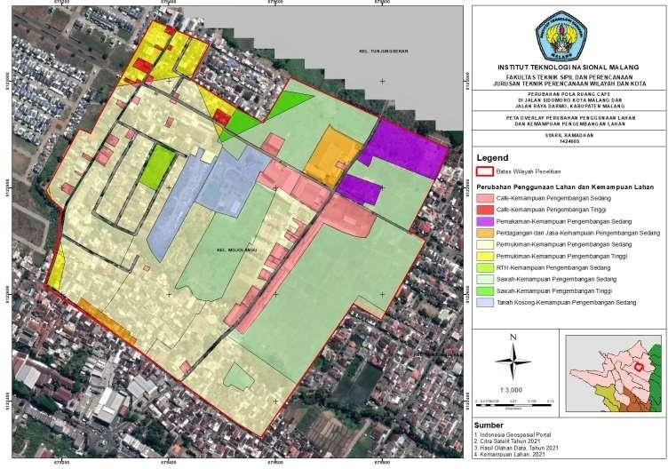
Peta 3. Perubahan Penggunaan Lahan dan Penggunaan Lahan di Jalan Sudimoro

b. Perubahan Penggunaan Lahan dan Kemampuan Lahan Jalan Darmo
Hasil perubahan penggunaan lahan di Jalan Raya Dermo dioverlay dengan peta Kemampuan Lahan Kabupaten Malang untuk melihat perubahan penggunaan lahan dengan kelas kemampuan lahan di wilayah penelitian. Berdasarkan hasil overlay, perubahan
penggunaan lahan menjadi café berada pada Kelas Kemampuan Lahan C dengan klasifikasi pengembangan Sedang memiliki luas 2,437 Ha dan Kelas Kemampuan Lahan D dengan Klasifikasi Pengembangan Tinggi memiliki luas 0,194 Ha. Hasil overlay perubahan penggunaan lahan menjadi café dengan kemampuan lahan dapat dilihat pada tabel dan peta berikut :

Tabel 4. Perubahan Kemampuan Lahan Jalan Sudimoro

No | Jenis Perubahan Lahan dengan Kemampuan Lahan | Luas  (Ha)
1 | Café - Kemampuan Pengembangan Sedang | 2.437
2 | Café - Kemampuan Pengembangan Tinggi | 0.194
3 | Pemakaman - Kemampuan Pengembangan Sedang | 1.295
4 | Perdagangan dan Jasa - Kemampuan Pengembangan Sedang | 0.885
5 | Permukiman - Kemampuan Pengembangan Sedang | 13.485
6 | Permukiman - Kemampuan Pengembangan Tinggi | 1.303
7 | RTH - Kemampuan Pengembangan Sedang | 0.307
8 | Sawah - Kemampuan Pengembangan Sedang | 9.859
9 | Sawah - Kemampuan Pengembangan Tinggi | 0.393
10 | Tanah Kosong - Kemampuan Pengembangan Sedang | 1.991
Sumber : Hasil Analisa,

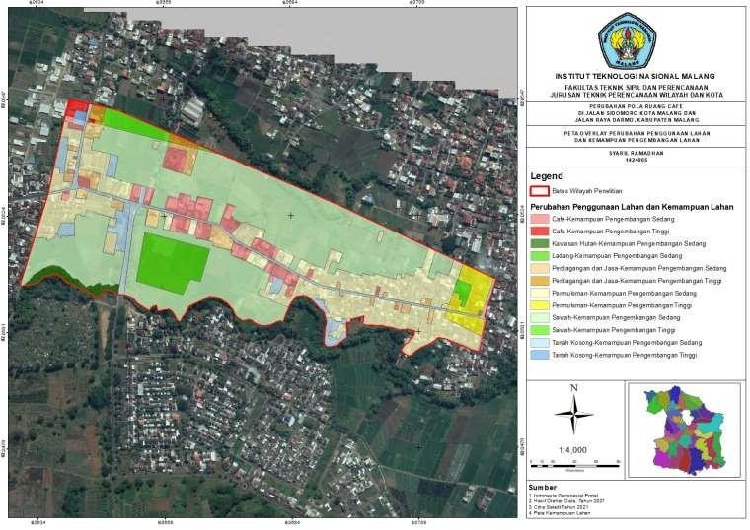
Peta 4. Perubahan Penggunaan Lahan dan Penggunaan Lahan di Jalan darmo

- Analisa Faktor Perubahan Penggunaan Lahan Analisa faktor – faktor yang mempengaruhi perubahan penggunaan lahan pada penelitian ini diambil beberapa faktor penting yang memiliki keterkaitan dalam pengembilan keputusan pembangunan café pada wilayah penelitian yaitu kondisi fisik wilayah (topografi), harga lahan, aksesibilitas, sarana dan
prasarana penunjang dan intervensi pemerintah.
a. Faktor Kondisi Lingkungan
Berdasarkan hasil kuisioner faktor kondisi fisik lingkungan terkait dengan jenis tanah, ketinggian tanah dan kemiringan tanah yang sesuai untuk lokasi Café pada wilayah penelitian di Jalan Sudimoro didapatkan memilih Sangat Penting sebanyak 10 café atau 48% dan 6 café atau 28% memilih Penting dari total jumlah sampel sebanyak 21 sampel.

Sedangkan pada jalan Raya Dermo memilih Penting sebanyak 10 café atau 48% dan 5 Café atau 24 % memilih Sangat Penting dari total jumlah sampel. Hal ini sejalan dengan kondisi
kontur wilayah penelitan yaitu Jalan Sudimor dan Jalan Raya Darmo yang relative datar. Kontor wilayah peneltian dapat dilihat pada peta.

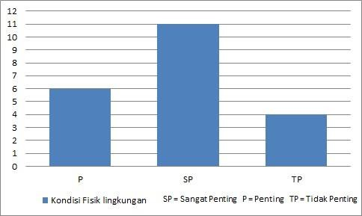
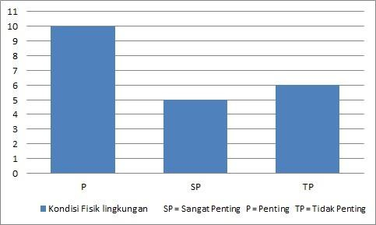
Grafik faktor Kondisi Lingkungan Jalan Darmo Grafik faktor Kondisi Lingkungan Jalan Sudimoro

b. Faktor Harga Lahan
Berdasarkan hasil kuisioner faktor harga lahan yang sesuai untuk lokasi Café pada wilayah penelitian di Jalan Sudimoro didapatkan yang memilih Sangat Penting sebanyak 13 responden atau 62% dan 8 responden atau 38% memilih Penting dari total jumlah sampel sebanyak 21 sampel. Sedangkan pada jalan Raya Dermo memilih Penting sebanyak 12 responden atau 57% dan 9 responden atau 43
% memilih Sangat Penting dari total jumlah
sampel. Hal ini sejalan dengan kondisi kontur wilayah penelitan yaitu Jalan Sudimor dan Jalan Raya Darmo yang relative datar. Kontor wilayah peneltian dapat dilihat pada peta. Berdasarakan peta Zonasi Nilai Tanah dari Pusat Data dan Informasi ATR/BPN kisaran nilai tanah pada wilayah penelitian Jalan Sudimoro adalah Rp. 2.000.000 – Rp. 5.000.000
sedangkan pada wilayah penelitian Jalan Raya Darmo kisaran nilai tanah adalah Rp. 500.000 – Rp. 1.000.000 dan Rp. 5.000.000
– Rp. 10.000.000.

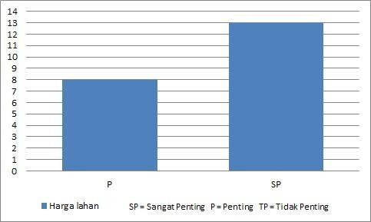
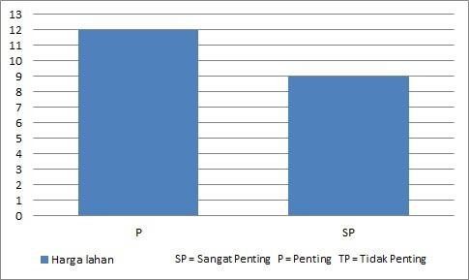
Grafik faktor Harga Lahan Jalan Darmo Grafik faktor Harga Lahan Jalan Sudimoro
Peta 5. Zonasi Nilai Tanah Jalan Darmo
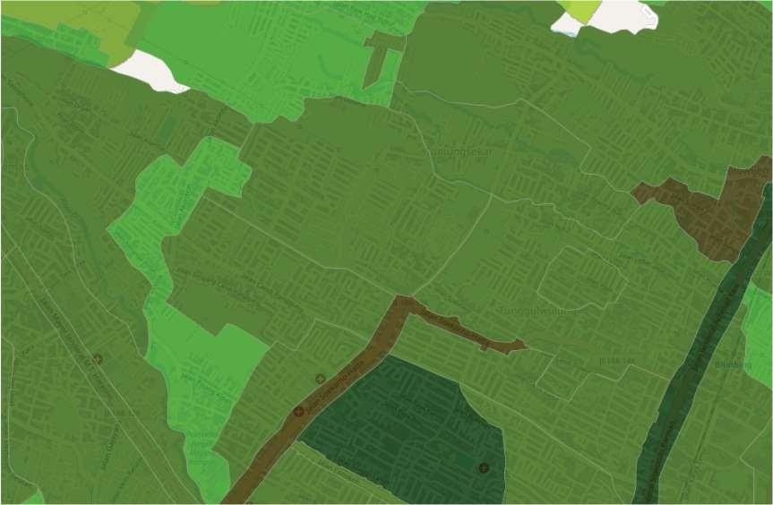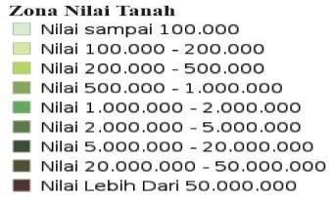

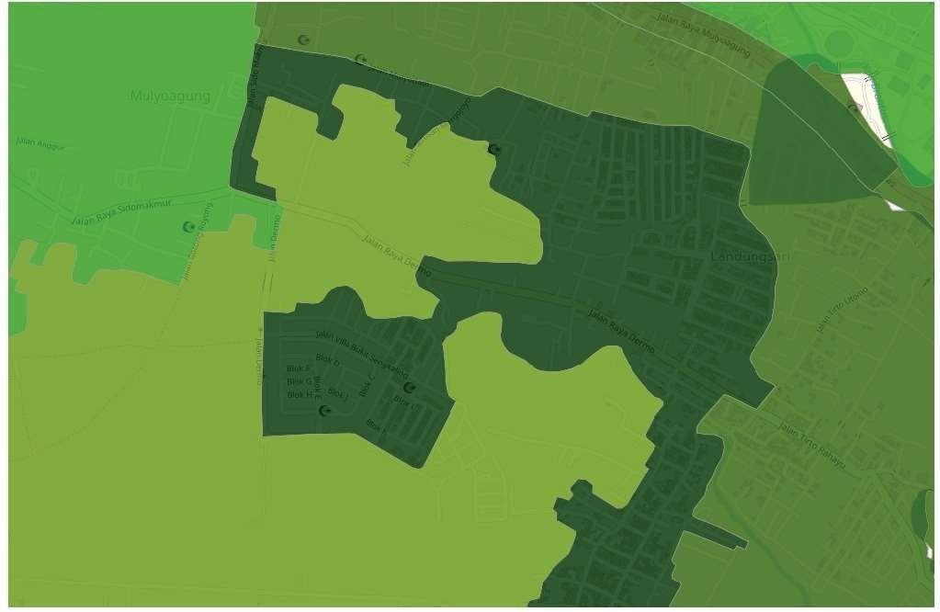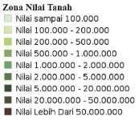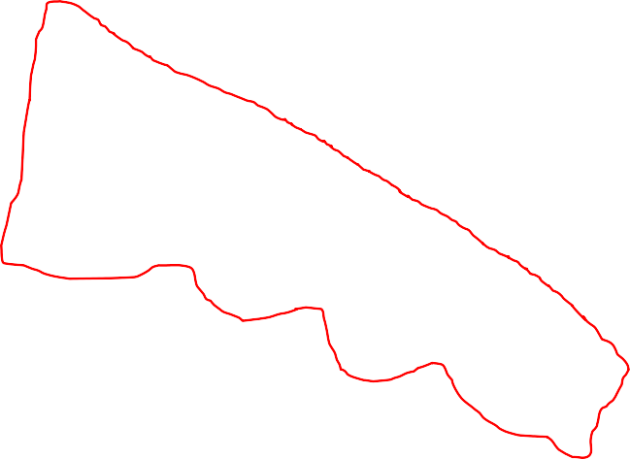Peta 6. Zonasi Nilai Tanah Jalan Sudimoro

c. Faktor Sarana dan Prasarana Pendukung Berdasarkan hasil kuisioner faktor kedekatan sarana pendukung (perumahan, fasilitas kesehatan, fasilitas pendidikan, fasilitas ekonomi, fasiltas pengolahan limbah dan terminal) pemilihan lokasi Café pada wilayah penelitian di Jalan Sudimoro didapatkan yang memilih Sangat Penting pada kedekatan sarana pendukung Perumahan dan Pendidikan. Sedangkan yang memilih Penting pada kedekatan sarana pendukung Fasilitas Ekonomi, Perumahan, Pengolahan Limbah, Pendidikan, Terminal dan Fasilitas Kesehatan. Sedangakan pada Jalan Raya Dermo didapatkan yang memilih Sangat Penting terbanyak adalah pada kedekatan sarana Fasilitas Pendidikan. Sedangkan yang memilih Penting terbanyak pada kedekatan sarana pendukung Fasilitas Ekonomi.

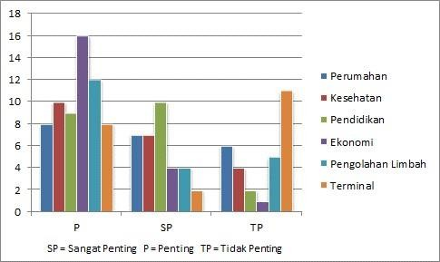
Grafik Sarana Prasarana Pendukung Jalan Darmo
Grafik Sarana Prasarana Pendukung Jalan Darmo

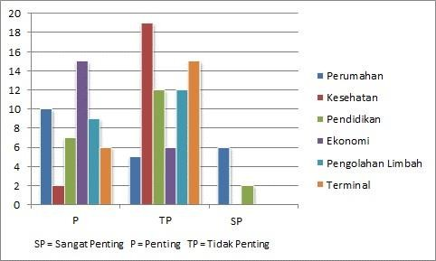

d. Faktor Aksesibilitas
Faktor Aksessibilitas dalam hal ini adalah Kelancaran Arus Pergerakan dan Kedekatan lokasi dengan pusat kota. Berdasarkan hasil kuisioner pada wilayah penilitian di Jalan Sudimoro, reponden yang memilih Sangat Penting terbanyak pada faktor Aksessibilitas sebesar 15 responden atau 71% dari total jumlah responden dan responden yang memilih Penting yang terbanyak untuk faktor kedekatan lokasi dengan pusat kota sebanyak 15 Responden atau 71% dari total responden.

Grafik aksesibilitas Pusat kota Terhadap Jalan Sudimoro

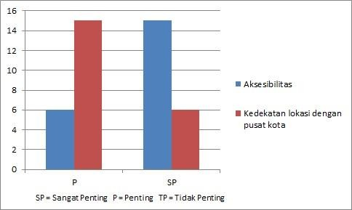

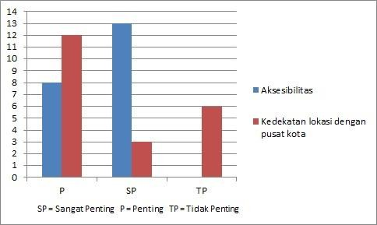
Sedangkan pada wilayah penelitian di Jalan Raya Dermo, reponden yang memilih Sangat Penting tejrbanyak pada Faktor Aksessibilitas sebesar 13 responden atau 62% dari total jumlah responden dan responden yang memilih Penting yang terbanyak adalah untuk kedekatan lokasi dengan pusat kota sebanyak 12 Responden atau 57% dari total responden. Grafik aksesibilitas Pusat kota Terhadap Jalan Darmo
Berdasarkan hasil grafik faktor - faktor dominan perubahan penggunaan lahan diatas didapatkan kesimpulan sebagai berikut :
- Wilayah Penelitian Jalan Sudimoro
Faktor – faktor perubahan penggunaan lahan yang menjadi pertimbangan Sangat Penting dalam pembangunan café di jalan sudimoro adalah Faktor Kondisi Fisik Lingkungan, Kedekatan dengan Sarana Pendukung Fasilitas Pendidikan, Aksesibiltas dan Harga Lahan.
- Wilayah Penelitian Jalan Raya Dermo
Faktor – faktor perubahan penggunaan lahan yang menjadi pertimbangan Sangat Penting dalam pembangunan café di jalan Raya Dermo hanya pada faktor Kedekatan Sarana Pendukung Fasilitas Pendidikan dan Aksesibilitas.

Tabel 5. Faktor-faktor Perubahan Dominan pada Wilayah Penelitian
No | Faktor Perubahan Lahan | Penting | Sangat Penting | Tidak Penting
I | Jalan Sudimoro
1 | Kondisi Fisik lingkungan | 6 | 11 | 4
2 | Kedekatan Sarana Pendukund (Pendidikan ) | 7 | 12 | 2
3 | Aksesibilitas | 6 | 15 | 0
4 | Harga lahan | 8 | 13 | 0
II | Jalan Raya Dermo
1 | Kedekatan Sarana Pendukund (Pendidikan ) | 9 | 10 | 2
2 | Aksesibilitas | 8 | 13 | 0
Sumber : Hasil quisioner dan Pengolahan Data, 2021

Grafik Faktor-faktor Perubahan Dominan pada Wilayah Penelitian Jalan Sudimoro
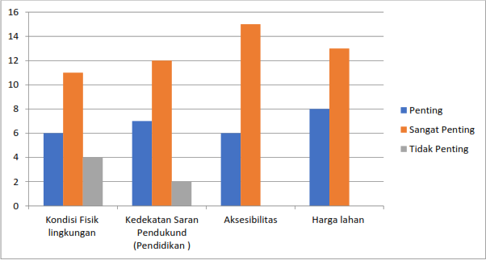

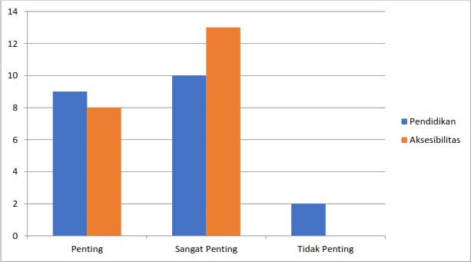
Grafik Faktor-faktor Perubahan Dominan pada Wilayah Penelitian Jalan Darmo

KESIMPULAN
Kesimpulan merupakan merupakan suatu proposisi (kalimat yang disampaikan) yang diambil dari beberapa premis (ide pemikiran) dengan aturan- aturan inferensi (yang berlaku). Berdasarkan hasil penelitian kesimpulan yang didapatkan adalah sebagai berikut:
  - Perubahan pola ruang pada wilayah penelitian Jalan Sudimoro, luas lahan yang berubah menjadi café adalah 1,387 Ha, dimana jenis perubahan penggunaan lahan terbanyak terjadi pada lahan Tanah Kosong menjadi Café dengan luas 0,638 Ha atau 46% dari total luas perubahan lahan di Jalan Sudimoro yang menjadi penggunaan lahan Café. Sedangkan pada wilayah Penelitian Jalan Raya Dermo luas lahan yang berubah menjadi café adalah1,361 Ha, dimana jenis perubahan penggunaan lahan terbanyak terjadi pada lahan Sawah menjadi Café dengan luas 1,034 Ha atau 75,95% dari total luas perubahan lahan di Jalan Raya Darmo yang menjadi penggunaan lahan Café.
  - Hasil overlay perubahan penggunaan lahan menjadi cafe dan kemampuan lahan pada wilayah penelitian Jalan Sudimoro didapatkan perubahan penggunaan lahan menjadi café berada pada Kelas Kemampuan Lahan C dengan klasifikasi pengembangan Sedang memiliki luas 1,914 Ha dan Kelas Kemampuan Lahan D dengan Klasifikasi Pengembangan Tinggi memiliki luas 0,136 Ha. Sedangkan pada Jalan Raya Dermo, perubahan
penggunaan lahan menjadi café berada pada Kelas Kemampuan Lahan C dengan klasifikasi pengembangan Sedang memiliki luas 2,437 Ha dan Kelas Kemampuan Lahan D dengan Klasifikasi Pengembangan Tinggi memiliki luas 0,194 Ha.
  - Faktor – faktor penentu yang mempengaruhi perubahan penggunaan lahan pada wilayah penelitiaan adalah sebagai berikut :
a. Kondisi Fisik Lingkungan
Faktor kondisi fisik lingkungan terkait dengan jenis tanah, ketinggian tanah dan kemiringan tanah yang sesuai untuk lokasi Café pada wilayah penelitian di Jalan Sudimoro dan Jalan Raya Dermo Responden memilih Sangat Penting sebanyak 10 Responden atau 48% dari total jumlah sampel.
b. Harga Lahan
faktor harga lahan yang sesuai untuk lokasi Café pada wilayah penelitian di Jalan Sudimoro didapatkan yang memilih Sangat Penting sebanyak 13 responden atau 62%, Sedangkan pada jalan Raya Dermo memilih Sangat Penting hanya 9 responden atau 42% dari total jumlah sampel.
c. Sarana dan Prasarana Pendukung
faktor kedekatan sarana pendukung dalam pemilihan lokasi Café pada wilayah penelitian di Jalan Sudimoro didapatkan responden yang memilih Sangat Penting pada kedekatan sarana pendukung Perumahan dan Pendidikan. Sedangakan

pada Jalan Raya Dermo didapatkan yang memilih Sangat Penting terbanyak adalah pada kedekatan sarana Fasilitas Pendidikan.
d. Aksessibilitas
faktor Aksessibilitas dan Kedekatan Lokasi dengan Pusat Kota pada wilayah penilitian di Jalan Sudimoro, reponden yang memilih Sangat Penting pada kedua faktor tersebut terbanyak pada faktor Aksessibilitas sebesar

15 responden atau 71% dari total jumlah responden. Sedangkan pada wilayah penelitian di Jalan Raya Dermo, reponden yang memilih Sangat Penting terbanyak pada Faktor Aksessibilitas sebesar 13 responden atau 62% dari total jumlah responden.

DAFTAR PUSTAKA

Bintarto, 1976, Pengantar Geografi Pembangunan, UGM: Yogyakarta.
-----------, 1983, Interaksi Desa - Kota, UGM: Yogyakarta.
-----------, 1977, Pola Kota dan Permasalahannya, UGM: Yoyakarta.

BPS, 2011, Padang Dalam Angka 2000, BPS Kotamadya Padang.
-------------, 2011, Profil Propinsi Sumatera Barat, BPS Kotamadya Padang.

Hayu S, dkk. 2014. Identifikasi Pengaruh Pola Perubahan Lahan terhadap Zona Nilai Tanah di Kecamatan Ungaran Barat KabupatenSemarang.Undergraduate thesis, Program Studi Teknik Geodesi
.
Sugiyono. 2009. Metode Penelitian Kuantitatif, Kualitatif dan R & D. Alfabeta.
Bandung

Sutanto, 1981, Aplikasi Penginderaan Jauh Dalam Perencanaan Kota, Fakultas
Geografi, UGM:Yogyakarta.

Trisia. N, dkk. 2009. Fenomena Kecenderungan Pemilihan Lokasi Bermukim Di Kota Padang Pasca Isu Tsunami Dan Implikasi Terhadap
Penataan Ruang
Kota. Makalah. Himpunan Mahasiswa Perencanaan
Wilayah dan Kota.
Universita Bung Hatta. Padang.

Wahyuningsih M, 2008, Pola dan Faktor Penentu Nilai Lahan Perkotaan di Kota Surakarta, Fakultas Teknik, UNDIP, Semarang

Warpani, Suwardjoko, 1990, “Merencanakan Sistem Perangkutan”, ITB:Bandung.

Yunus H. Sabari, 1978, “Konsep Perkembangan dan Pengembangan Daerah Perkotaan”, Fakultas Geografi, UGM: Yogyakarta.

Zuriyani E. Faktor – Faktor Yang mempengaruhi Keputusan Petani Melakukan Alih
Fungsi Lahan Pertanian ke Lahan Non Pertanian di

Kecamatan Pengajar

Kuranji dan Kecamatan Koto Tangah Kota Padang. Staf STKIP PGRI Padang

